**SmartWalls**

tennet's assembly and building Management in Web format

Specifikacija zahteva

Verzija 1.0

Pregled izmena

|  |  |  |  |
| --- | --- | --- | --- |
| **Datum** | **Verzija** | **Opis** | **Autor** |
| 04.4.2023. | 1.0 | Inicijalna verzija | Selena Dimitrijević Natalija Grujičić Mina Stanković Milica Vidojković |
|  |  |  |  |
|  |  |  |  |
|  |  |  |  |

Sadržaj

1. Cilj dokumenta 4

2. Opseg dokumenta 4

3. Reference 4

4. Pregled slučajeva korišćenja 4

5. Profili korisnika 6

5.1 Posetilac portala 6

5.2 Član laboratorije 6

5.3 Šef laboratorije 6

5.4 Vođa projekta 6

5.5 Administrator 6

6. Opis slučajeva korišćenja 6

6.1 Izbor jezika 6

6.2 Prijavljivanje 7

6.3 Pregled profila stanara 7

6.4 Pregled profila upravnika 8

6.5 Pregled profila firmi saradnika 8

6.6 Pregled dugovanja 9

6.7 Brisanje profila upravnika 9

6.8 Brisanje profila firme saradnika 10

6.9 Ažuriranje ličnih podataka 10

6.10 Dodavanje novog profila upravnika 11

6.11 Dodavanje novog profila firme saradnika 12

6.12 Ažuriranje osnovnih podataka o firmi 13

6.13 Online prijava problema 14

6.14 Postavljanje ankete 15

6.15 Glasanje na anketi 15

6.16 Posredovanje između upravnika i firme saradnika 16

6.17 Arhiviranje postojećeg člana 17

7. Dodatni zahtevi 19

7.1 Funkcionalnost 19

7.2 Upotrebivost 19

7.3 Pouzdanost 19

7.4 Performanse 19

7.5 Podrška i održavanje 19

7.6 Ograničenja 19

Specifikacija zahteva

# Cilj dokumenta

Cilj ovog dokumenta je specifikacija zahteva u pogledu detaljnog opisa slučajeva korišćenja SmartWalls web aplikacije.

# Opseg dokumenta

Dokument se odnosi na SmartWalls web aplikaciju koji će razviti MMSGroup. SmartWalls predstavlja simboličan naziv za upravljanje stambenim prostorom i zajednicom stanara (tennet's assembly and building Management) u web formatu. Namena sistema je efikasno upravljanje stambenim zajednicama, online prijava problema i lakša komunikacija između korisnika i zaposlenih u jednoj firmi.

# Reference

Spisak korišćene literature:

1. SmartWalls – Predlog projekta, MMSGroup-SmartWalls-01, V1.0, 2023, MMSGroup.
2. SmartWalls – Vizija sistema, V1.0, 2023, MMSGroup.
3. SmartWalls – Planirani raspored aktivnosti na projektu, V1.0, 2023, MMSGroup.
4. SmartWalls – Plan realizacije projekta, V1.0, 2023, MMSGroup.

# Pregled slučajeva korišćenja

Osnovni UML dijagram koji prikazuje korisnike i slučajeve korišćenja SmartWalls sistema prikazan je na sledećoj slici:

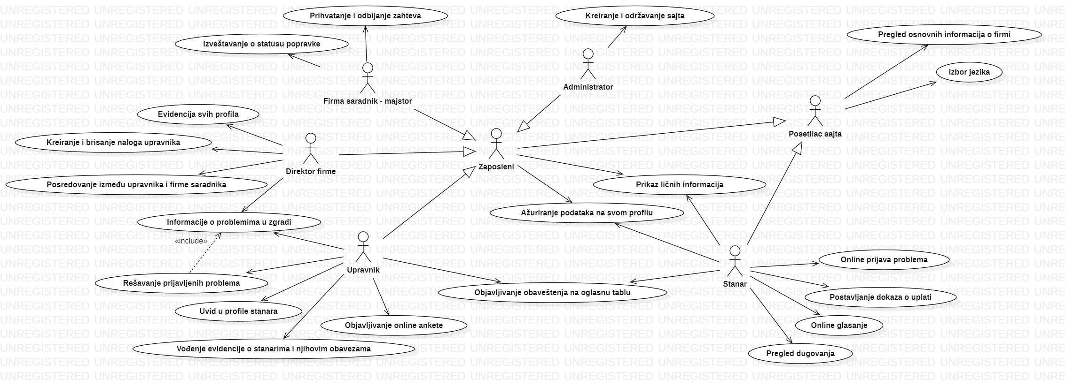

Slučajevi korišćenja *evidenciju svih profila*, *posredovanje između upravnika i firme saradnika*, kao i *rešavanje prijavljenih problema* *publikacijama* obuhvataju složenije radnje koje se mogu razložiti dalje razložiti na pojedinačne slučajeve korišćenja.

Detaljni UML dijagram za slučaj korišćenja *evidencija svih profila* je prikazan na sledećoj slici:

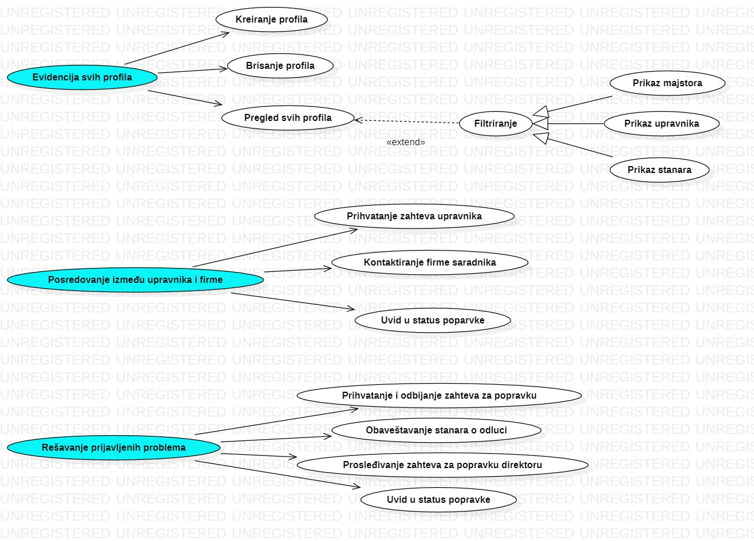

Detaljni UML dijagram za slučaj korišćenja *posredovanje između upravnika i firme saradnika* je prikazan na sledećoj slici:



Detaljni UML dijagram za slučaj korišćenja *rešavanje prijavljenih problema* je prikazan na sledećoj slici:



# Profili korisnika

Identifikovani su sledeći profili korisnika SmartWalls sistema:

## Posetilac sajta

Posetilac portala jeste korisnik sa najmanjim skupom funkcionalnosti na svom raspolaganju. On pristupa sajtu i ima uvid samo u osnovne informacije firme kao i mogućnost odabira jezika. Posetilac može da se prijavi ali ne postoji registracija, jer su profili unapred napravljeni kako bi se očuvao integritet i poverljivost informacija. Posetilac prijavom dalje pristupa sajtu kao jedan od dole navedenih entiteta.

## Šef firme (Direktor):

## Direktor je zaposleni koji je nadređen upravnicima zbog čega on kreira (ili briše) njihove naloge i ima uvid u iste. Takođe ima uvid u profile stanara i profile firmi saradnika. Direktor posreduje između upravnika i firmi saradnika kako bi se efikasnije organizovalo rešavanje prijavljenih kvarova u zgradi. On ima grafički prikazan status kvarova u zgradi. Veza generalizacije u odnosu na posetioca je uvedena kako bi imao i njegove funkcionalnosti.

## Upravnik

Upravnik je zaposleni koji je zadužen za sve stanare u zgradi i ima uvid u njihove informacije. On ima mogućnost pokretanja online ankete za stanare, kao i postavljanja obaveštenja na oglasnu tablu. Upravlja zahtevima za popravku poslatim od strane stanara tako što ih prosledi direktoru koji će kontaktirati firmu saradnika. Ima uvid u evidenciju dugovanja stanara. Veza generalizacije u odnosu na posetilaca je uvedena kako bi pored sopstvenih imao i funkcionalnosti posetioca.

## Stanar

Stanar je profil unapred napravljen za svaki stan u zgradi. Kao i upravnik, on ima mogućnost postavljanja obaveštenja na oglasnu tablu. Takođe on ima mogućnost online prijavljivanja problema u zgradi, pregled svog dugovanja i postavljanje dokaza o uplati. Stanar ima obavezu izjašnjavanja po pitanjima postavljenim od strane upravnika u vidu ankete.Veza generalizacije u odnosu na posetilaca je uvedena kako bi pored svojstvenih, imao i funkcionalnosti posetioca.

## Firma saradnik (majstor)

Ovaj profil je tip zaposlenog. Može ga voditi nadležni zaposleni u firmi saradnika ili konkretan majstor(privatnik) sa kojim sarađujemo. On ima opciju ažuriranja sopstvenih informacija na profilu. Nakon što dobije informacije o kvaru u zgradi može da prihvati ili odbije zahtev. U slučaju da prihvati zahtev, nakon što završi popravku izveštava direktora o tome. Veza generalizacije u odnosu na posetilaca je uvedena kako bi pored svojstvenih imao i funkcionalnosti posetioca.

## Administrator

Administrator ima pristup svim funkcionalnostima portala, tj. može se naći u ulozi bilo kog korisnika. Administrator je zadužen za instaliranje, konfigurisanje i kasnije održavanje konfiguracije portala.

# Opis slučajeva korišćenja

## Izbor jezika

**Kratak opis:**

Opcija odabira srpskog ili engleskog jezika za prikaz informacija na portalu.

**Akteri:**

Posetilac portala, Stanar, Direktor, Upravnik, Firma saradnik, Administrator.

**Preduslovi:**

Nema preduslova.

**Osnovni tok:**

1. Korisnik bira opciju za promenu jezika za prikaz informacija sa bilo koje stranice portala.
2. Tekuća stranica se osvežava i prikazuje na izabranom jeziku.

**Izuzetci:**

Nema.

**Posledice:**

Jezik je promenjen.

## Prijavljivanje

**Kratak opis:**

Prijavljivanje korisnika na portal koristeći koriničko ime i lozinku, u cilju pristupa specifičnim funkcijama koje zahtevaju autorizaciju.

**Akteri:**

Direktor, Upravik, Stanar, Firma saradnik, Administrator.

**Preduslovi:**

Korisnik nije trenutno prijavljen.

**Osnovni tok:**

1. Korisnik otvaranjem web aplikacije vidi početnu stranu portala i ima mogućnost prijave putem korisničkog imena i lozinke.
2. Korisnik unosi korisničko ime i lozinku, nakon čega šalje svoje podatke serveru klikon na dugme *Prijavi se.*
3. Uneti podaci se prosleđuju do baze podataka gde se vrši njihova autentifikacija. [izuzetak: *Pogrešano korisničko ime i/ili lozinka*].
4. Ukoliko je autentifikacija uspešna generišu se podaci koji će omogućiti autorizaciju samog naloga.
5. Nakon toga prikazuje se početna strana sa prikazom multimedijalnog sadržaja.

**Izuzetci:**

[*Pogrešano korisničko ime i/ili lozinka*] Vraća korisnika na formu za logovanje uz odgovarajuću poruku.

**Posledice:**

Korisnik je ulogovan i od sad nadalje ima pristup dostupnim servisima.

## Pregled profila stanara

**Kratak opis:**

Prikaz stranice sa spiskom stanara u jednoj zgradi.

**Akteri:**

Upravnik, Administrator.

**Preduslovi:**

Korisnik koji je prijavljen je tip profila upravnik i trenutno je prikazana stranica za evidenciju profila.

**Osnovni tok:**

1. Korisnik bira opciju za prikaz informacija o profilima tipa Stanar.
2. Prikazuje se stranica sa odgovarajućim informacijama.

**Izuzetci:**

Nema izuzetaka pošto se profili prave za svaki stan u zgradi nevezano za to da li trenutno ima stanara.

**Posledice:**

Tekuća stranica je stranica sa spiskom stanara.

## Pregled profila upravnika

**Kratak opis:**

Prikaz stranice sa spiskom upravnika.

**Akteri:**

Direktor, Administrator.

**Preduslovi:s**

Korisnik koji je prijavljen je tip profila direktor i trenutno je prikazana stranica za evidenciju profila.

**Osnovni tok:**

1. Korisnik bira opciju za prikaz informacija o profilima tipa Upravnik.
2. *[*izuzetak*: Ne postoji nijedan profil upravnika*]
3. Prikazuje se stranica sa odgovarajućim informacijama.

**Izuzetci:**

[izuzetak*: Ne postoji nijedan profil upravnika*] Izuzetak nastaje ako nema nijednog upravnika u firmi.

**Posledice:**

Tekuća stranica je stranica sa spiskom svih upravnika.

## Pregled profila firmi saradnika

**Kratak opis:**

Prikaz stranice sa spiskom svih firmi saradnika ili majstora (privatnika) sa kojima firma sarađuje.

**Akteri:**

Direktor, Administrator.

**Preduslovi:**

Korisnik koji je prijavljen je tip profila direktor i trenutno je prikazana stranica za evidenciju profila.

**Osnovni tok:**

1. Korisnik bira opciju za prikaz informacija o profilima tipa Saradnik.
2. *[*izuzetak*: Ne postoji nijedan profil firme saradnika*]
3. Prikazuje se stranica sa odgovarajućim informacijama.

**Izuzetci:**

*[Ne postoji nijedan profil firme saradnika*] ] Izuzetak nastaje ako ne postoji nijedan profil firme saradnika.

**Posledice:**

Tekuća stranica je stranica sa spiskom svih firmi saradnika ili majstora (privatnika).

## Pregled dugovanja

**Kratak opis:**

Prikaz stranica sa tabelom koja prikazuje imena svih stanara i njihovih dugovanja.

**Akteri:**

Upravnik, Administrator.

**Preduslovi:**

Korisnik koji je prijavljen je upravnik.

**Osnovni tok:**

1. Upravnik otvara web stranicu dugovanja.
2. Odabirom opcije prikaz svih dugovanja, prikazaće se sa tabela sa informacijama o svim stanarima uključujući njihova dugovanja.
3. Moguće filtriranje sadržaja, prikaz samo onih koji trenutno duguju.[izuzetak: *Svi stanari su ispunili obaveze.*]

**Izuzetci:**

[*Svi stanari su ispunili obaveze.*] Pri zahtevu da se u tabeli prikažu samo oni stanari koji imaju tekuće dugovanje, a takvih nema, vratiće se na stranicu dugovanja uz odgovarajuću poruku.

**Posledice:**

Tekuća stranica je stranica dugovanja sa prikazanom tabelom.

## Brisanje profila upravnika

**Kratak opis:**

Brisanje naloga upravnika.

**Akteri:**

Direktor, Administrator.

**Preduslovi:**

Direktor je trenutno prijavljen.

**Osnovni tok:**

1. Direktor odlazi na stranicu za evidenciju profila.
2. Prikazuje se stranica sa listom profila.
3. Uprava filtrira sadržaj odabirom tipa profila - Upravnik.
4. Klikom na dugme *Obriši* u okviru određenog upravnika otvara se još jedan prozor za proveru.
5. Klikom na dugme *Potvrdite izbor* briše se profil.
6. Ažuriraju se podaci o profilima u bazi.
7. Osvežava se stranica sa profilima upravnika.

**Izuzeci:**

Nema.

**Posledice:**

Direktor je obrisao nalog upravnika.

## Brisanje profila firme saradnika

**Kratak opis:**

Brisanje naloga firme koja je saradnik.

**Akteri:**

Direktor, Administrator.

**Preduslovi:**

Direktor je trenutno prijavljen.

**Osnovni tok:**

1. Direktor odlazi na stranicu za evidenciju profila.
2. Prikazuje se stranica sa listom profila.
3. Uprava filtrira sadržaj odabirom tipa profila – Firma saradnik.
4. Klikom na dugme *Obriši* u okviru određenog saradnika otvara se još jedan prozor za proveru.
5. Klikom na dugme *Potvrdite izbor* briše se profil.
6. Ažuriraju se podaci o profilima u bazi.
7. Osvežava se stranica sa profilima firmi saradnika.

**Izuzeci:**

Nema.

**Posledice:**

Direktor je obrisao nalog firme saradnika.

## Ažuriranje ličnih podataka

**Kratak opis:**

Ažuriranje podataka na profilu.

**Akteri:**

Direktor, Upravnik, Firma saradnik, Stanar, Administrator.

**Preduslovi:**

Korisnik je prijavljen na portal.

**Osnovni tok:**

1. Korisnik klikom na profil ulazi na stranicu soptveni profil.
2. Prikazuje se stranica sa njegovim podacima.
3. Korisnik bira opciju izmena podataka.
4. Prikazuje se popunjena forma sa podacima o njemu.
5. Korisnik menja željene podatke iz forme i na kraju aktivira komandu *Sačuvaj*.
6. Vrši se provera podataka [izuzetak: *podaci nisu validni*].
7. Vrši se ažuriranje podataka u bazi podataka.
8. Osvežava se stranica sa podacima o korisniku.

**Izuzetci:**

[*Podaci nisu validni*] Vraćanje na stranicu sa podacima i prikaz obaveštenja sa odgovarajućom porukom.

**Posledice:**

Podaci korisnika su izmenjeni.

## Dodavanje novog profila upravnika

**Kratak opis:**

Dodavanje novog profila upravnika.

**Akteri:**

Direktor, Administrator.

**Preduslovi:**

Direktor je prijavljen na portal.

**Osnovni tok:**

1. Direktor bira opciju za prikaz stranice profila na aplikaciji.
2. Prikazuje se stranica profila.
3. Korisnik bira opciju za dodavanje novog profila.
4. Prikazuje se forma za dodavanje profila.
5. Direktor popunjava formu odgovarajućim podacima.
6. Nakon unosa zahtevanih podataka, aktivira komandu *Dodaj*.
7. Vrši se provera podataka [izuzetak: *Podaci nisu validni*].
8. Vrši se ažuriranje baze podataka.
9. Osvežava se stranica sa profilima.

**Izuzetci:**

[*Podaci nisu validni*] Prikazuje se poruka o greški na formi za unos podataka o upravniku.

**Posledice:**

Novi profil upravnika je dodat.

## Dodavanje novog profila firme saradnika

**Kratak opis:**

Dodavanje novog profila firme saradnika.

**Akteri:**

Direktor, Administrator.

**Preduslovi:**

Direktor je prijavljen na portal.

**Osnovni tok:**

1. Direktor bira opciju za prikaz stranice profila na aplikaciji.
2. Prikazuje se stranica profila.
3. Korisnik bira opciju za dodavanje novog profila.
4. Prikazuje se forma za dodavanje profila.
5. Direktor popunjava formu odgovarajućim podacima.
6. Nakon unosa zahtevanih podataka, aktivira komandu *Dodaj*.
7. Vrši se provera podataka [izuzetak: *Podaci nisu validni*].
8. Vrši se ažuriranje baze podataka.
9. Osvežava se stranica sa profilima.

**Izuzetci:**

[*Podaci nisu validni*] Prikazuje se poruka o greški na formi za unos podataka firme saradnika.

**Posledice:**

Novi profil firme saradnika je dodat.

## Ažuriranje osnovnih podataka o firmi

**Kratak opis:**

Izmena osnovnih podataka o firmi koji se prikazuju na početnoj stranici portala.

**Akteri:**

Direktor, Administrator.

**Preduslovi:**

Direktor je prijavljen na portal.

**Osnovni tok:**

1. Bira opciju za prikaz početne stranice.
2. Prikazuje se stranica sa osnovnim podacima firme.
3. Korisnik bira opciju izmena podataka.
4. Prikazuje se forma sa tekućim podacima o firmi.
5. Vrši izmenu željenih podatkaka i na kraju aktivira komandu *Sačuvaj*.
6. Vrši se ažuriranje podataka u bazi podataka [izuzetak: *Podaci nisu validni*].
7. Osvežava se početna stranica.

**Izuzetci:**

[*Podaci nisu validni*] Prikazuje se poruka o greški na formi za unos podataka.

**Posledice:**

Sadržaj početne stranice je izmenjen.

## Online prijava problema

**Kratak opis:**

Mogućnost prijave kvara u stanu popunjavanjem forme čije se informacije prosleđuju upravniku.

**Akteri:**

Stanar, Administrator.

**Preduslovi:**

Stanar je prijavljen na portal.

**Osnovni tok:**

1. Stanar odlazi na stranicu problema.
2. Klikom na opciju *Prijava problema* otvara formu.
3. Popunjava prikazanu formu.
4. Vrši se provera podataka [izuzetak: *Podaci nisu validni*].
5. Vrši se ažuriranje podataka u bazi i prikazuje mu se povratna informacija o objavi.
6. Osvežava se stranica za prikaz problema sa statusom promenjenim u *Zahtev prihvaćen* ili *Zahtev odbijen*.

**Izuzetci:**

[*Podaci nisu validni*] Prikazuje se poruka o odgovarajućoj greški na formi za prijavu problema.

**Posledice:**

Upravnik će moći da vidi ovaj problem i da ga prihvati ili odbije. Nakon njegove odluke status problema na stranici stanara će se promeniti.

**Dijagram sekvence:**

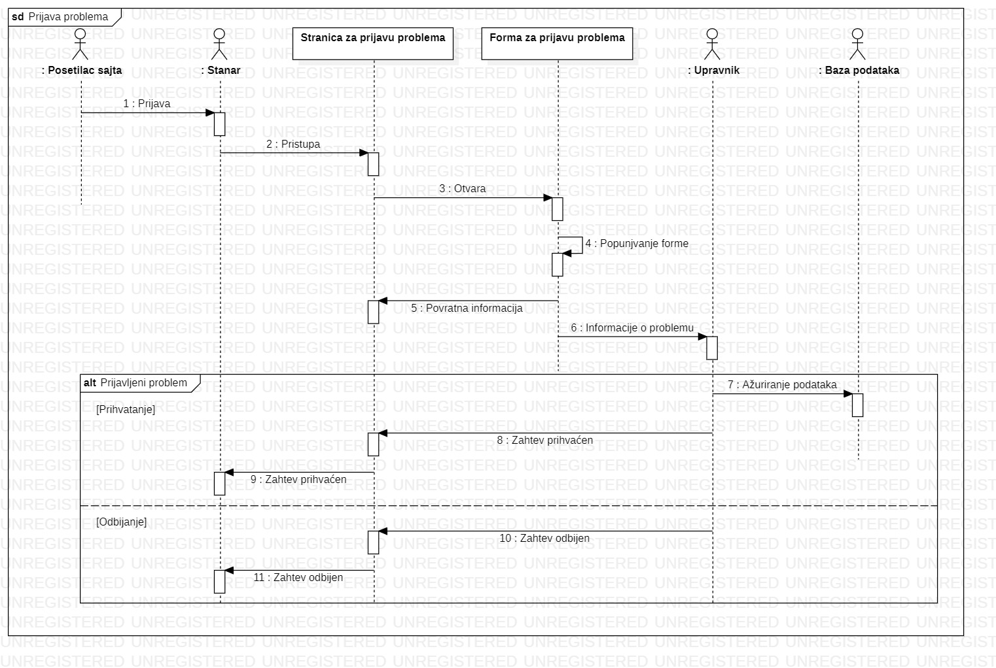

## Postavljanje ankete

**Kratak opis:**

Upravnik ima mogućnost da pokrene anketu u kojoj će stanari da glasaju ili izjasne svoje mišljenje po tom pitanju.

**Akteri:**

Upravnik, Administrator.

**Preduslovi:**

Upravnik je prijavljen na portal.

**Osnovni tok:**

1. Upravnik odlazi na stranicu Online Ankete.
2. Prikazuje se stranica anketa i prethodnih glasanja.
3. Korisnik bira opciju *Pokreni anketu*.
4. Prikazuje se forma koju on popunjava i klikom na dugme *Postavi* prosleđuje informacije.
5. Informacije se proveravaju [izuzetak: *Podaci nisu validni*].
6. Ažurira se baza podataka.
7. Osvežava se stranica anketa i upravniku se prikazuje obaveštenje da je anketa postavljena.
8. Upravnik može videti rezultat glasanja.

**Izuzetci:**

[*Podaci nisu validni*] Ako podaci nisu validni vrši se vraćanje na stranicu sa formom ankete.

**Posledice:**

Upravnik je postavio anketu.

**Dijagram sekvence:**

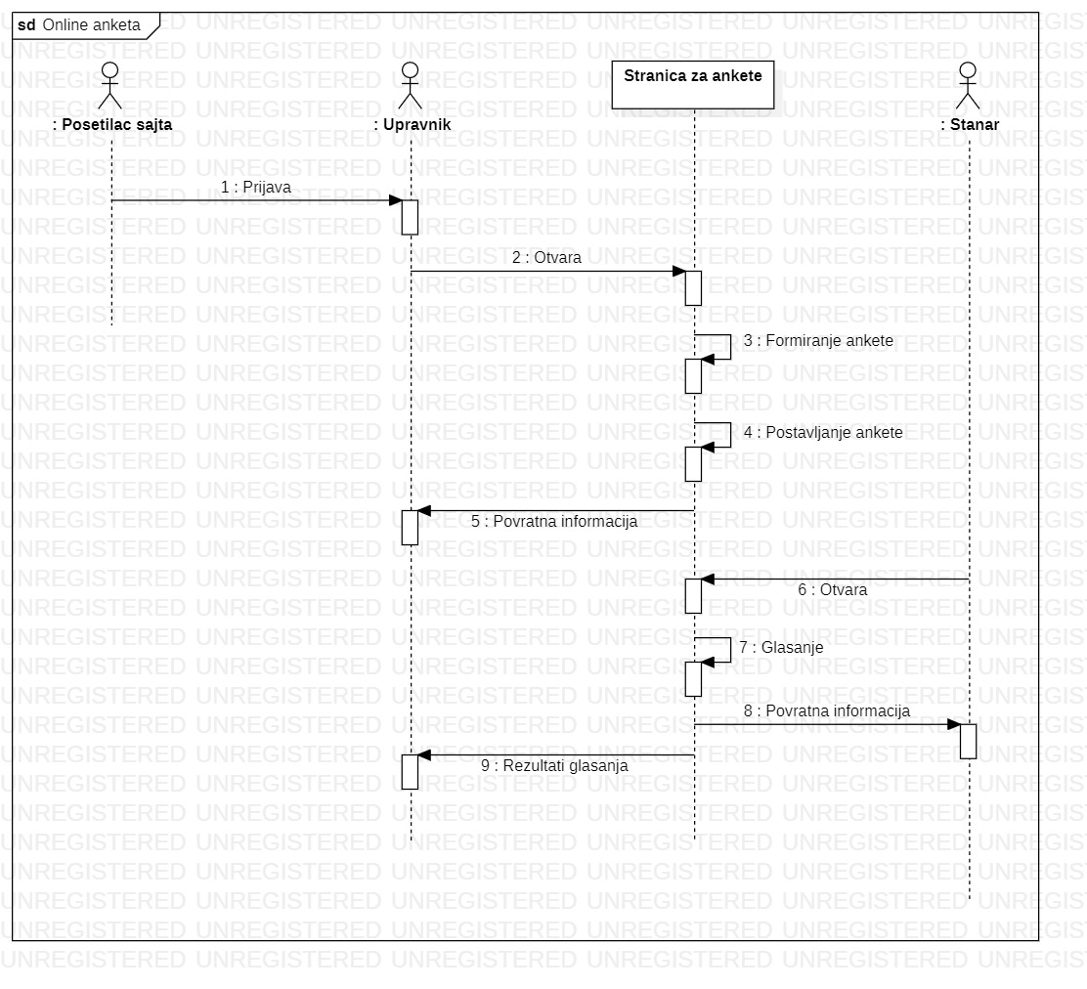

## Glasanje na anketi

**Kratak opis:**

Izjašnjavanje po pitanjima koje postavlja upravnik u okviru stambene zajednice.

**Akteri:**

Stanar, Administrator.

**Preduslovi:**

Stanar je prijavljen i postoji anketa na kojoj on može da glasa.

**Osnovni tok:**

1. Stanar odlazi na stranicu ankete.
2. Prikazuje se stranica sa anketama koje su u toku.
3. Odlučuje i klikom na dugme Glasaj aktivira odabir.[izuzetak: *Saradnik nije u mogućnosti da ispuni zahtev.*]
4. Direktor šalje saradniku zahtev koji on može da prihvati ili odbije.
5. Ako saradnik prihvati ponudu, menja se status problema.

**Izuzetci:**

[*Saradnik nije u mogućnosti da ispuni zahtev*] Ako je saradnik prebukiran, van grada, na odmoru itd nije ga moguće izabrati.

**Posledice:**

Angažovan je majstor koji će obaviti popravku određenog kvara.

## Posredovanje između upravnika i firme saradnika

**Kratak opis:**

Dalja problematika online prijave problema – nakon što upravnik odobri problem koji je stanar postavio, šalje ga direktoru kako bi on kontaktirao saradnika i organizovao popravku.

**Akteri:**

Direktor, Administrator.

**Preduslovi:**

Korisnik koji je prijavljen na portal je direktor i prosleđeni su mu podaci prijavljenog problema od upravnika.

**Osnovni tok:**

1. Direktor odlazi na stranicu problema.
2. Prikazuje se stranica izlistanih problema.
3. Nakon što se upozna sa slučajem bira opciju *Angažuj majstora*.
4. Ova opcija ga vodi na stranicu svih saradnika gde ima dovoljno infromacija na osnovu kojih će on odlučiti koga da odabere.[izuzetak: *Saradnik nije u mogućnosti da ispuni zahtev.*]
5. Direktor šalje saradniku zahtev koji on može da prihvati ili odbije.
6. Ako saradnik prihvati ponudu, menja se status problema.

**Izuzetci:**

[*Saradnik nije u mogućnosti da ispuni zahtev*] Ako je saradnik prebukiran, van grada, na odmoru itd. nije ga moguće izabrati.

**Posledice:**

Angažovan je majstor koji će obaviti popravku određenog kvara.

## Postavanje obaveštenja na oglasnu tablu

**Kratak opis:**

Postavka obaveštenja na oglasnu tablu se odnosi na situacije od manjeg značenja, koje se tiču samo ljudi iz zgrade, npr. Najava proslave.

**Akteri:**

Upravnik, Stanar, Administrator.

**Preduslovi:**

Stanar ili upravnik su prijavljeni na portal.

**Osnovni tok:**

1. Korisnik odlazi na stranicu oglasne table.
2. Prikazuje se tabla sa svim aktuelnim obaveštenjima.
3. Korisnik bira opciju *Postavi obaveštenje*.
4. Popunjava formu i aktivira komandu *Postavi*.
5. Vrši se provera unetih podataka. [izuzetak: *Uneti podaci nisu validni*].
6. Ažurira se baza podataka i prikazuje obaveštenje o uspešno postavljenom obaveštenju.
7. Osvežava se stranica oglasne table.

**Izuzetci:**

[*Uneti podaci nisu validni*] Prikazuje se poruka o greški na formi za postavljanje obaveštenja.

**Posledice:**

Obaveštenje je postavljeno.

# Dodatni zahtevi

## Funkcionalnost

U ovom odeljku su specificirani funkcionalni zahtevi koji su zajednički za više slučajeva korišćenja.

SmartWalls portal ne zahteva nikakve dodatne funkcionalnosti.

## Upotrebivost

U ovom odeljku su specificirani zahtevi koji su vezani za, ili utiču na upotrebivosti sistema koji se razvija.

**Korisnički interfejs prilagođen korisniku:**

Korisnički interfejs SmartWalls portala će biti dizajniran tako da bude omogućeno jednostavno i intuitivno korišćenje bez potrebe za organizovanjem dodatne obuke.

## Pouzdanost

U ovom odeljku su specificirani zahtevi u pogledu pouzdanosti sistema koji se razvija.

**Dostupnost:**

Web aplikacija SmartWalls će biti dostupna 24 časa dnevno, 7 dana u nedelji. Vreme kada portal nije dostupan ne sme da pređe 10%.

**Srednje vreme između otkaza:**

Srednje vreme između dva sukcesivna otkaza ne sme da padne ispod 120 sati.

## Performanse

U ovom odeljku su specificirani zahtevi koji definišu željene performanse sistema koji se razvija.

**Broj korisnika koji simultano pristupaju:**

Sistem će da podrži do 1000 simultanih pristupa korisnika portalu.

**Vreme odziva za pristup bazi podataka:**

Vreme potrebno za pristupanje bazi podataka u cilju izvršenje nekog upita ne sme da veće od 5 sekundi.

## Podrška i održavanje

U ovom odeljku su specificirani zahtevi koji treba da poboljšaju stepen podrške i mogućnost održavanja sistema koji se razvija.

SmartWalls sistem ne zahteva posebnu podršku i održavanje.

## Ograničenja

U ovom odeljku su specificirana ograničenja kojih se treba pridržavati pri projektovanju sistema koji se razvija.

**Hardverska platforma:**

Klijentski deo sistema treba da ima mogućnost izvršavanja na bilo kom PC računaru sa minimum Pentium II procesorom i 128 MB RAM memorije.

Serverski deo sistema će raditi na PC računaru sa proceosorom Intel(R) Core(TM) i7-8750H i 8GB RAM memorije.

**Tipovi Web čitača:**

Klijentski deo SmartWalls sistema će biti optimizovan za sledeće Web čitače: Internet Explorer, Opera, Firefox (Mozilla) kao i Google Chrome.